

**แผนการจัดการเรียนรู้ที่ 3**

**หน่วยการเรียนรู้ที่ 2 ปริพันธ์จำกัดเขตและพื้นที่ที่ปิดล้อมด้วยเส้นโค้ง**

**เรื่อง พื้นที่ที่ปิดล้อมด้วยเส้นโค้ง 2**

**วิชา คณิตศาสตร์เพิ่มเติม 6 (ค33202) กลุ่มสาระการเรียนรู้คณิตศาสตร์**

**ชั้นมัธยมศึกษาปีที่ 6 ภาคเรียนที่ 2 ปีการศึกษา 2560 เวลา 3 คาบ**

**ผู้สอน อาจารย์เกตุม สระบุรินทร์**

**ผลการเรียนรู้**

1. หาปริพันธ์จำกัดเขตของฟังก์ชันบนช่วงที่กำหนดให้ได้

**2.** หาพื้นที่ที่ปิดล้อมด้วยเส้นโค้งบนช่วงที่กำหนดให้ได้

**จุดประสงค์การเรียนรู้**

1. หาปริพันธ์จำกัดเขตของฟังก์ชันบนช่วงที่กำหนดให้ได้

2. หาพื้นที่ที่ปิดล้อมด้วยเส้นโค้งบนช่วงที่กำหนดให้ได้

**สาระสำคัญ**

ปฏิยานุพันธ์

**สาระการเรียนรู้**

**ด้านความรู้**

- ปริพันธ์จำกัดเขตของฟังก์ชันบนช่วงที่กำหนดให้ได้

- พื้นที่ที่ปิดล้อมด้วยเส้นโค้งบนช่วงที่กำหนดให้ได้

**ด้านทักษะ/กระบวนการ**

- การให้เหตุผล การสื่อสาร การสื่อความหมาย การนำเสนอและการเชื่อมโยงหลักการความรู้ทางคณิตศาสตร์กับศาสตร์อื่น

**ด้านคุณลักษณะอันพึงประสงค์**

- มีระเบียบเรียบร้อย รอบคอบ และมีความเชื่อมั่นในตนเอง

**ด้านสมรรถนะ**

- ความสามารถในการสื่อสาร

- ความสามารถในการคิด

- ความสามารถในการแก้ปัญหา

**กิจกรรมการเรียนรู้**

**กิจกรรมนำเข้าสู่บทเรียน**

1. ครูทบทวนวิธีการหาปริพันธ์ไม่จำกัดเขต โดยให้นักเรียนทำโจทย์ต่อไปนี้

**กิจกรรมพัฒนาผู้เรียน**

1. ครูยกตัวอย่างต่อไปนี้เพิ่มเติมจากในหนังสือเรียน

1) จงหาพื้นที่ที่ปิดล้อมด้วยเส้นโค้ง y = 9 − x2 จาก x = −2 ถึง x = 1

**วิธีทำ** กราฟของ f เป็นรูปพาราโบลาคว่ำ และ f(x) ≥ 0 สำหรับทุก x ในช่วง  
[−2, 1]

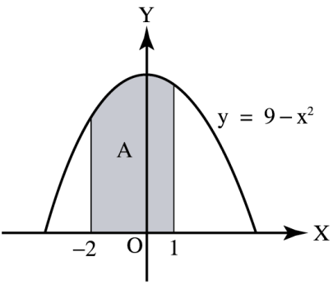

ให้ A แทนพื้นที่ที่ปิดล้อมด้วยเส้นโค้ง y = 9 − x2 จาก x = −2 ถึง x = 1

จะได้ A = −2∫ 1(9 − x2)dx

1

−2

= 

= 

= 

= 24 ตารางหน่วย

2) จงหาพื้นที่ที่ปิดล้อมด้วยเส้นโค้ง y = x2− 2x + 3 แกน X และเส้นตรง x = −1, x = 3

**วิธีทำ**

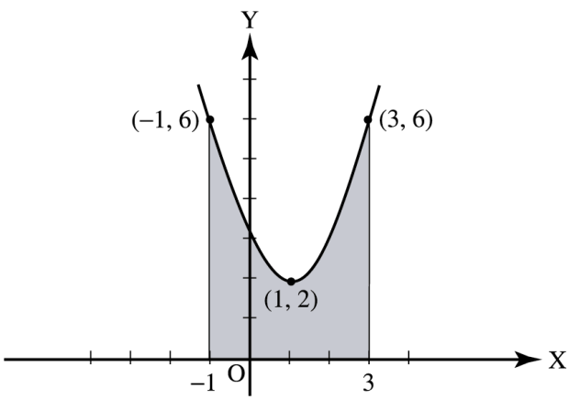

พื้นที่ส่วนที่แรเงา = −1∫ 3(x2− 2x + 3)dx

3

−1

= 

= (9 − 9 + 9) − 

= 9 −

= 9 + 4

= 13 ตารางหน่วย

2. ในหัวข้อการหาพื้นที่ระหว่างเส้นโค้งสองเส้น ครูอาจยกตัวอย่างต่อไปนี้เพิ่มเติมจากในหนังสือเรียน

1) จงหาพื้นที่ระหว่างเส้นโค้ง y = 3x − x2 และเส้นตรง y = 4 −2x

**วิธีทำ**

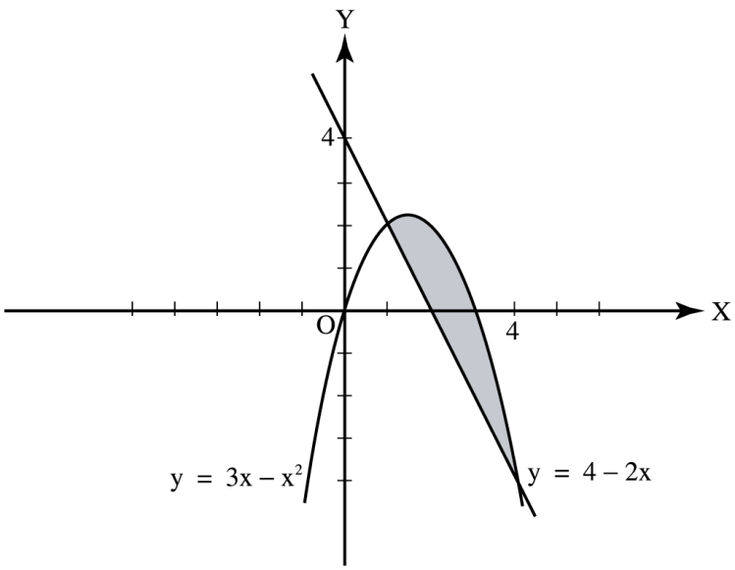

หาจุดตัดระหว่างเส้นโค้งกับเส้นตรง

y = 3x − x2

y = 4 − 2x

จะได้ 3x − x2 = 4 − 2x

x2− 5x + 4 = 0

(x − 4)(x − 1) = 0

x = 1, 4

y = 2, −4

จุดตัดคือ (1, 2) และ (4, −4)

พื้นที่ระหว่างเส้นโค้ง = 1∫ 4 [(3x − x2) − (4 − 2x)]dx

= 1∫ 4 (5x − x2− 4)dx

= 

4

1

=

= 

= 

= 

=  ตารางหน่วย

2) จงหาพื้นที่ระหว่างเส้นโค้ง y = 2x2− 4x + 6 และ y = 1 + 4x − x2

**วิธีทำ** หาจุดตัดของเส้นโค้ง y = 2x2− 4x + 6

และ y = 1 + 4x − x2

จะได้ 2x2− 4x + 6 = 1 + 4x − x2

3x2− 8x + 5 = 0

(3x − 5)(x − 1) = 0

x = , 1

5

3

พื้นที่ระหว่างเส้นโค้ง = 1∫ [(1 + 4x − x2) − (2x2− 4x + 6)]dx

5

3

= 1∫ (−3x2+ 8x − 5)dx

5

3

= [−x3+ 4x2 − 5x]

1

= − (−1 + 4 − 5)

= − (−2)

= −+ 2

=  ตารางหน่วย

3. ให้นักเรียนกลุ่มเดิมทำแบบฝึกหัด ในหนังสือเรียน วิชาคณิตศาสตร์เพิ่มเติม เล่ม 6 สสวท

**สื่อ/แหล่งการเรียนรู้**

- แบบฝึกหัด หนังสือเรียน วิชาคณิตศาสตร์เพิ่มเติม เล่ม 6 สสวท

- บทเรียนออนไลน์ใน www.elsd.ssru.ac.th/ketum.sa

**การวัดและการประเมิน**

|  |  |  |  |
| --- | --- | --- | --- |
| **เป้าหมาย** | **หลักฐาน** | **เครื่องมือวัด** | **เกณฑ์การประเมิน** |
| **ด้านความรู้**  - หาพื้นที่ที่ปิดล้อมด้วยเส้นโค้งบนช่วงที่กำหนดให้ได้ | 1. ตรวจผลการทำแบบทดสอบก่อนเรียน  2. สังเกตจากการซักถาม การแสดง ความคิดเห็น การให้ข้อเสนอแนะ และการอภิปรายร่วมกัน  3. ตรวจผลการปฏิบัติตามใบงาน 4. ตรวจผลการทำแบบฝึกหัด | - แบบฝึกหัด  - แบบทดสอบ  - เอกสารประกอบการเรียน บทเรียนออน์ไลน์ | ตรวจสอบความถูกต้องของวิธีทำและคำตอบ |
| **ด้านทักษะ/กระบวนการ**  - การให้เหตุผล การสื่อสาร การสื่อความหมาย การนำเสนอและการเชื่อมโยงหลักการความรู้ทางคณิตศาสตร์กับศาสตร์อื่น | 1. สังเกตพฤติกรรมขณะทำงานร่วมกับกลุ่ม  2. ประเมินพฤติกรรมตามรายการด้านคุณธรรม จริยธรรมและค่านิยม | – แบบประเมินพฤติกรรมขณะทำงานร่วมกับกลุ่ม  – แบบประเมินด้านคุณธรรม จริยธรรม และค่านิยม | ผ่านเกณฑ์เฉลี่ย 3 ขึ้นไป |

|  |  |  |  |
| --- | --- | --- | --- |
| **เป้าหมาย** | **หลักฐาน** | **เครื่องมือวัด** | **เกณฑ์การประเมิน** |
| **ด้านคุณลักษณะอันพึงประสงค์**  - มีระเบียบเรียบร้อย รอบคอบ และมีความเชื่อมั่นในตนเอง | 1. สังเกตพฤติกรรมการสื่อสารการเชื่อมโยงหลักการความรู้ ทางคณิตศาสตร์  2. ประเมินพฤติกรรมตามรายการประเมินด้านทักษะ/กระบวนการ  3. สังเกตขณะการปฏิบัติตามใบงาน  4. สังเกตขณะทำแบบฝึกหัด | - – แบบประเมินด้านทักษะ/  กระบวนการ | ผ่านเกณฑ์เฉลี่ย 3 ขึ้นไป |
| **ด้านสมรรถนะ**  - ความสามารถในการสื่อสาร  - ความสามารถในการคิด  - ความสามารถในการแก้ปัญหา | - แบบฝึกหัด  - บทเรียนออนไลน์ | - แบบฝึกหัด  - บทเรียนออนไลน์ | ผ่านเกณฑ์เฉลี่ย 3 ขึ้นไป |

**บันทึกหลังการสอน**

**แผนการจัดการเรียนรู้ที่ 3**

**ผลการสอน**

......................................................................................................................................................................................................................................................................................................................................

......................................................................................................................................................................................................................................................................................................................................

**ปัญหาและอุปสรรค**

......................................................................................................................................................................................................................................................................................................................................

......................................................................................................................................................................................................................................................................................................................................

**ข้อเสนอแนะ**

......................................................................................................................................................................................................................................................................................................................................

...................................................................................................................................................................

ลงชื่อ..............................................

(อาจารย์เกตุม สระบุรินทร์)

อาจารย์ผู้สอน

**ความเห็นของหัวหน้ากลุ่มสาระการเรียนรู้**

......................................................................................................................................................................................................................................................................................................................................

...................................................................................................................................................................

ลงชื่อ..............................................

(อาจารย์น้ำผึ้ง ชูเลิศ)

หัวหน้ากลุ่มสาระการเรียนรู้

**ความเห็นของรองผู้อำนวยการฝ่ายวิชาการ**

......................................................................................................................................................................................................................................................................................................................................

...................................................................................................................................................................

ลงชื่อ..............................................

(อาจารย์ ดร.สุดารัตน์ ศรีมา)

รองผู้อำนวยการฝ่ายวิชาการ